Пенсии сельских пенсионеров повышены
с учетом прибавки к фиксированной выплате

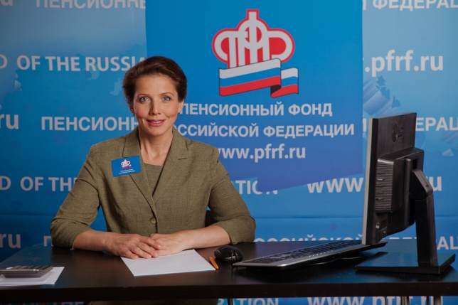
Пенсионный фонд России завершил перерасчет пенсий большинства сельских пенсионеров с учетом изменений, вступивших в силу с нового года. По итогам проведенной работы в Муслюмовском районе повышены выплаты более 1400 неработающих пенсионеров, живущих в сельской местности.
Корректировка пенсий проходила беззаявительно, по документам, которые есть в выплатных делах пенсионеров. Средний размер прибавки в результате перерасчета составил 1,3 тыс. рублей в месяц. У получателей пенсии по инвалидности, имеющих третью группу, повышение составило 667 рублей в месяц.
С 1 января неработающим сельским пенсионерам также проиндексирована страховая пенсия. 25-процентная прибавка рассчитывалась исходя из нового, увеличенного размера фиксированной выплаты, который сейчас составляет 5334,19 рубля.
Если сельскому пенсионеру назначена социальная доплата к пенсии, обеспечивающая доходы на уровне прожиточного минимума пенсионера, размер выплат после перерасчета и индексации может остаться прежним либо повыситься меньше, чем по уровню проведенных повышений. Это не значит, что пенсия не была увеличена, просто социальная доплата работает по принципу повышения авансом. При назначении пенсии она увеличивает общие выплаты пенсионеру до прожиточного минимума. Далее каждая новая индексация и перерасчеты повышают размер пенсии и соответственно уменьшают размер соцдоплаты.
Работа по перерасчету пенсий сельских пенсионеров продолжается. Пенсионер может обратиться в ПФР и представить документы, подтверждающие право на повышенную фиксированную выплату. При обращении до конца 2019 года перерасчет будет сделан с 1 января нынешнего года. В случае более поздней подачи заявления пенсия будет повышена с нового месяца, следующего за месяцем обращения.
Напомним, с 2019 года вступили в силу поправки, предусматривающие дополнительную пенсионную поддержку для жителей села. Она заключается в повышенной на 25 процентов фиксированной выплате, которая устанавливается к страховой пенсии по старости или по инвалидности. Право на надбавку предоставляется при соблюдении трех условий. Во-первых, у пенсионера или того, кто только обращается за пенсией, должно быть не меньше 30 лет стажа в сельском хозяйстве. Во-вторых, пенсионер должен проживать на селе. И наконец, он не должен быть работающим, то есть чтобы за него не отчислялись взносы на обязательное пенсионное страхование.
При подсчете стажа, дающего сельским пенсионерам право на повышенную фиксированную выплату, учитывается работа в колхозах, совхозах и других сельскохозяйственных предприятиях и организациях при условии занятости в животноводстве, растениеводстве и рыбоводстве.
Консультации по данному вопросу можно получить в Клиентской службе (на правах отдела) в Муслюмовском районе по телефону 8(85556) 2-57-86,074

